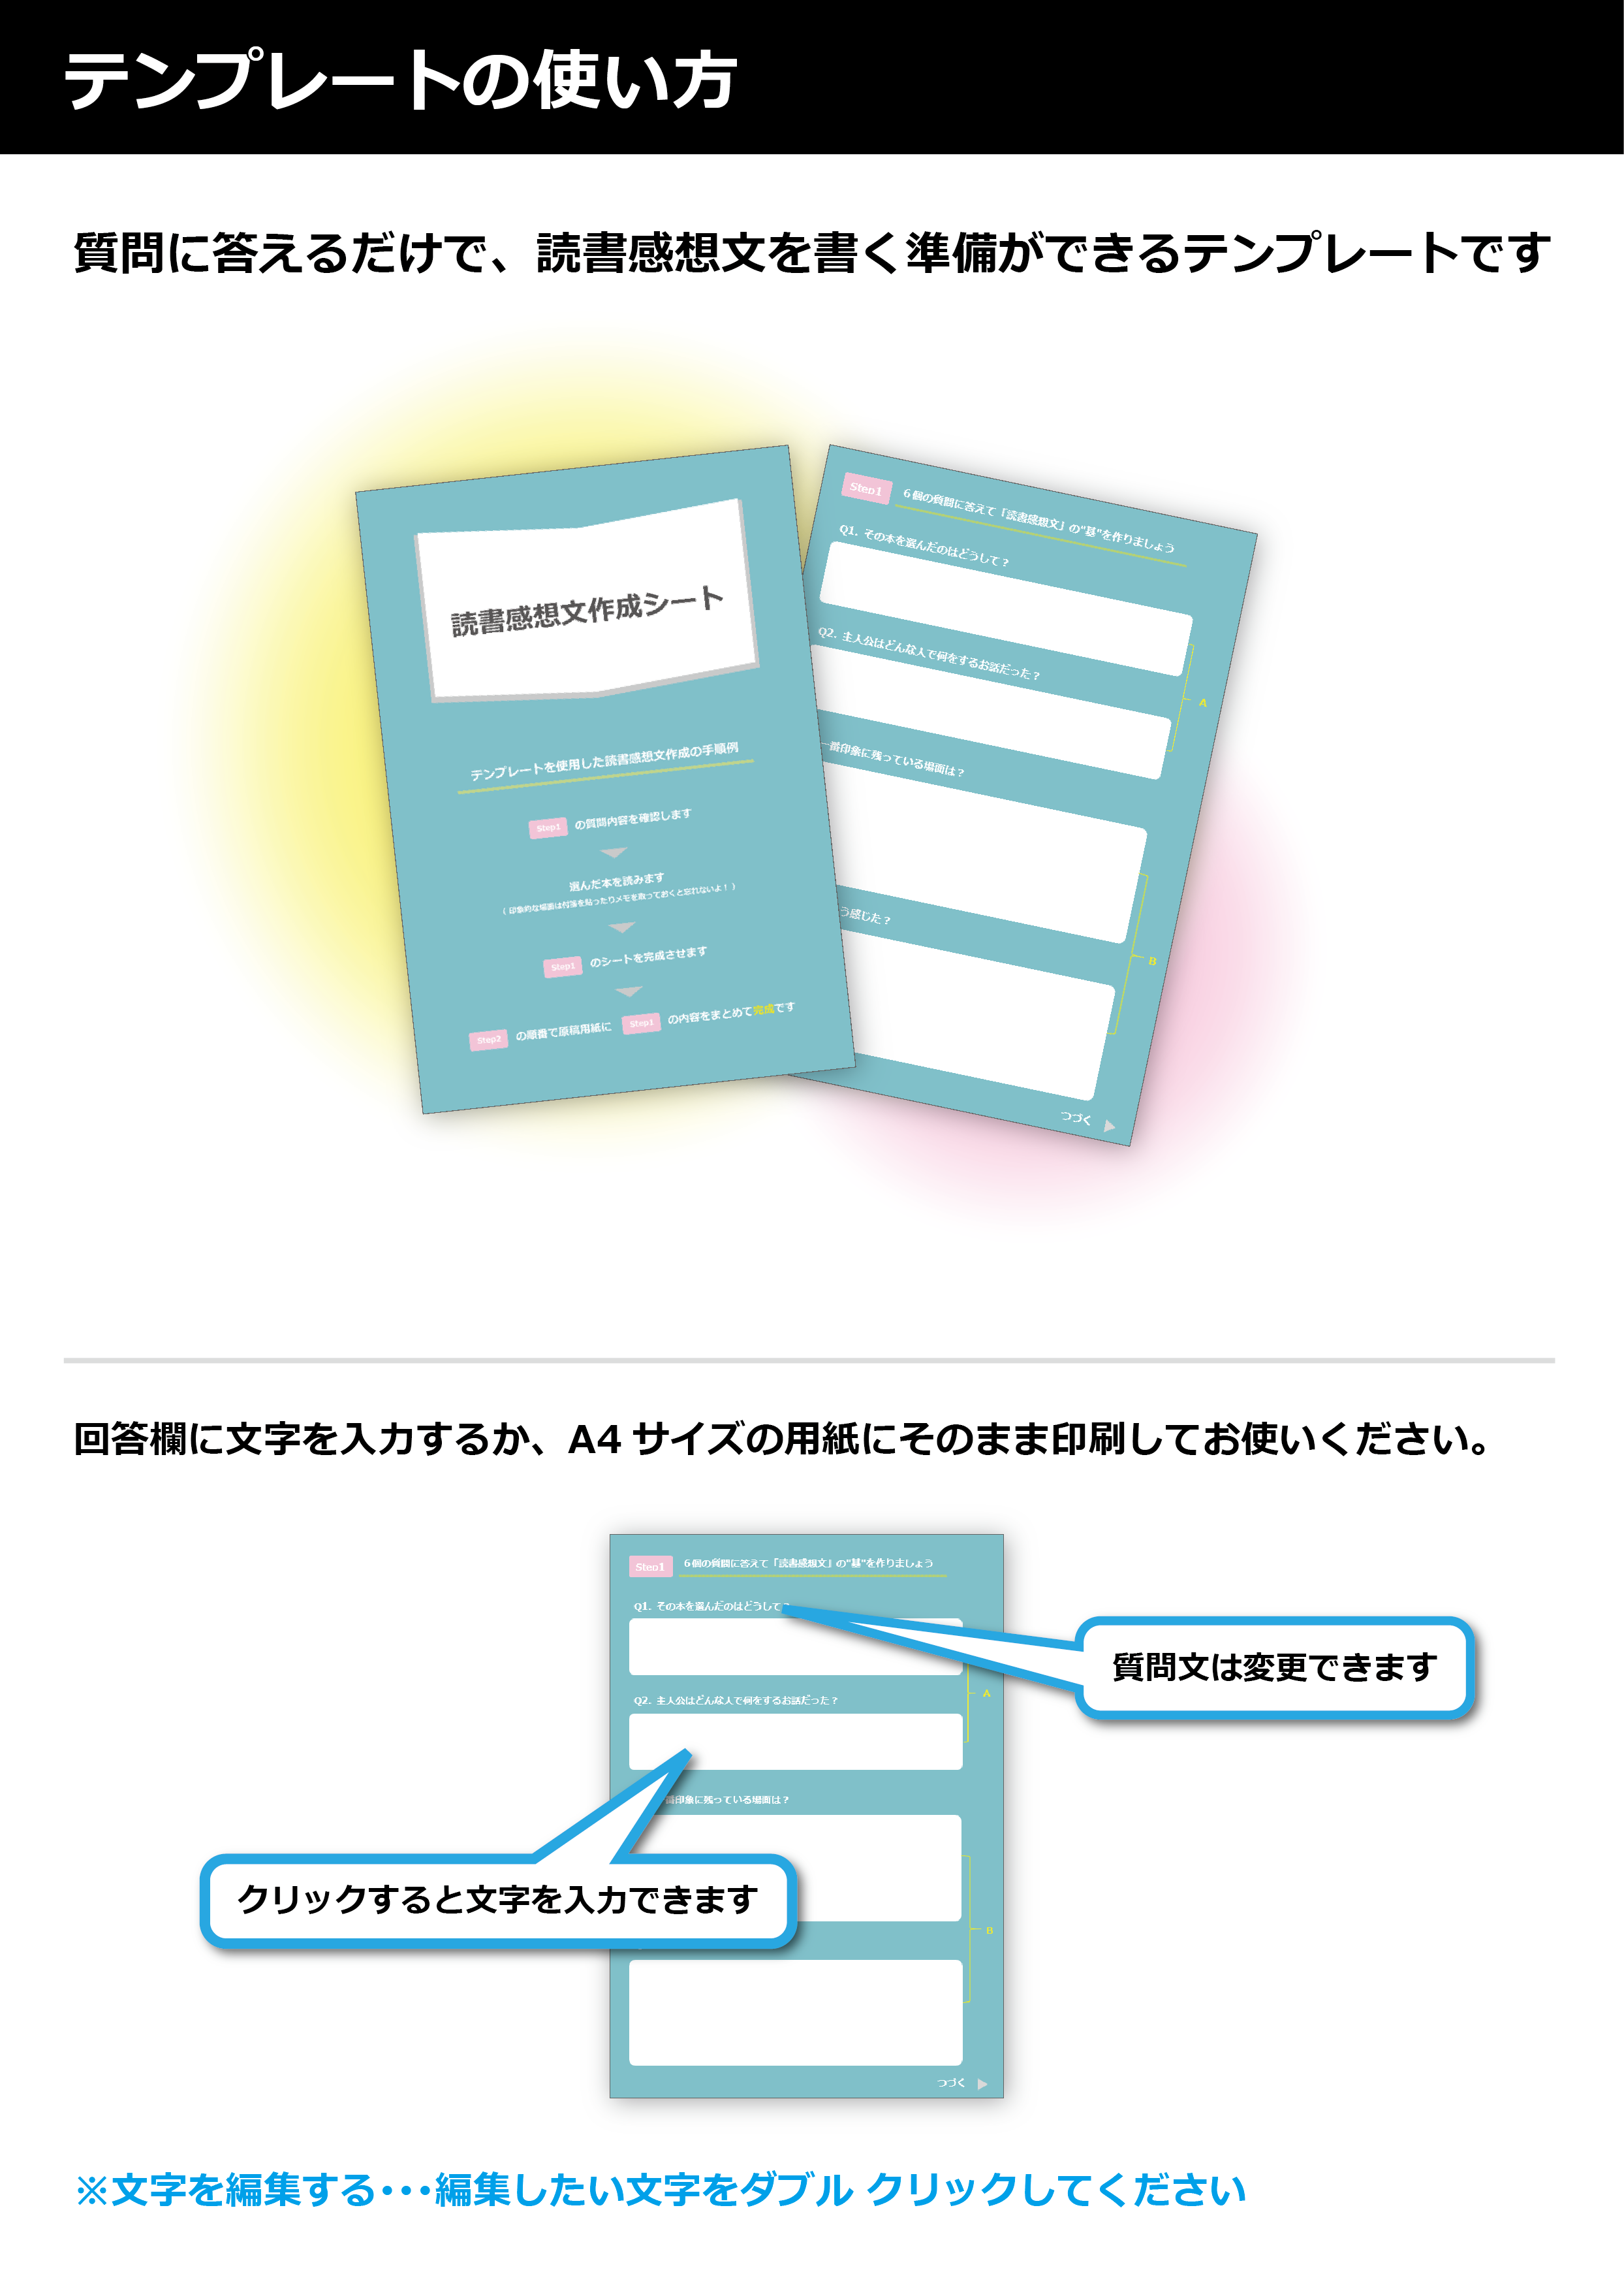

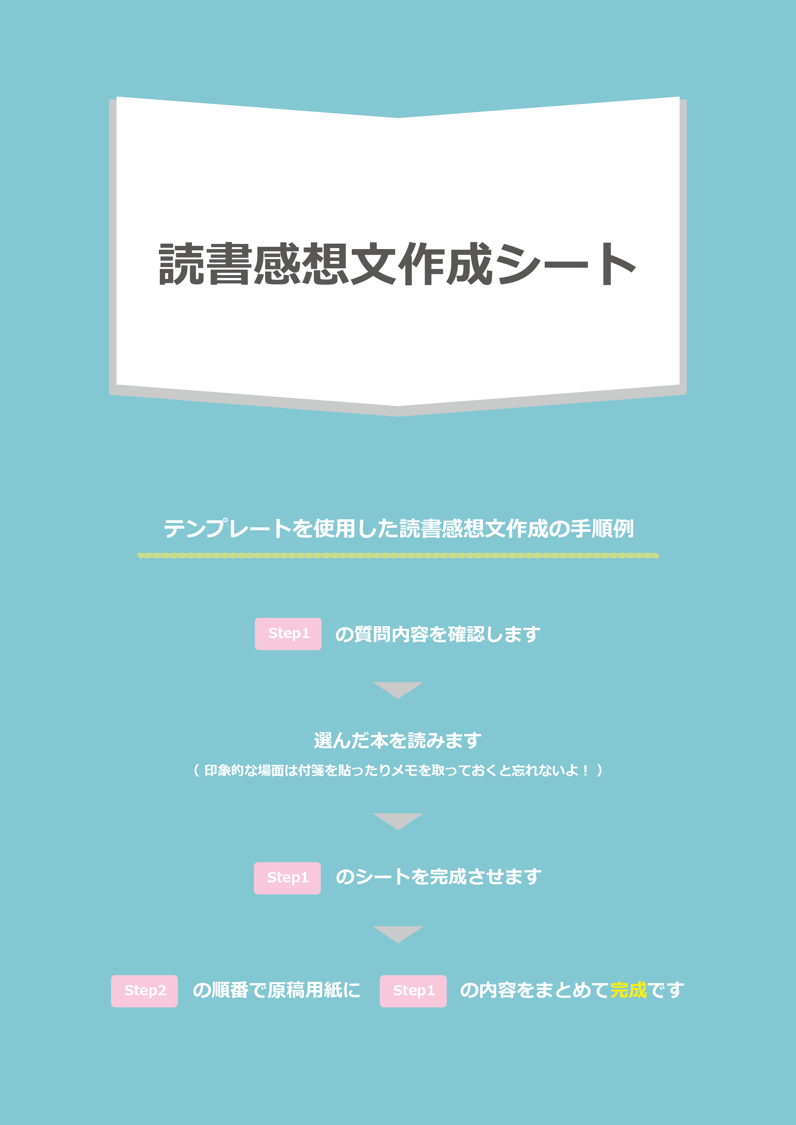

Q5. 本を読んで大切にしたいと思ったことや気持ちは？

Vｖ

Q1. その本を選んだのはどうして？



Step1

６個の質問に答えて「読書感想文」の"基"を作りましょう



v

Q4. どうしてそう感じた？

Q3. 一番印象に残っている場面は？

Q2. 主人公はどんな人で何をするお話だった？

A

つづく

B



つづき

Q5. 本を読んで大切にしたいと思ったことや気持ちは？

Q6. これから変えたいと思うことは?

C





Step2

原稿用紙にA～Cの文章をそれぞれ段落にまとめ、



「読書感想文」を完成させましょう



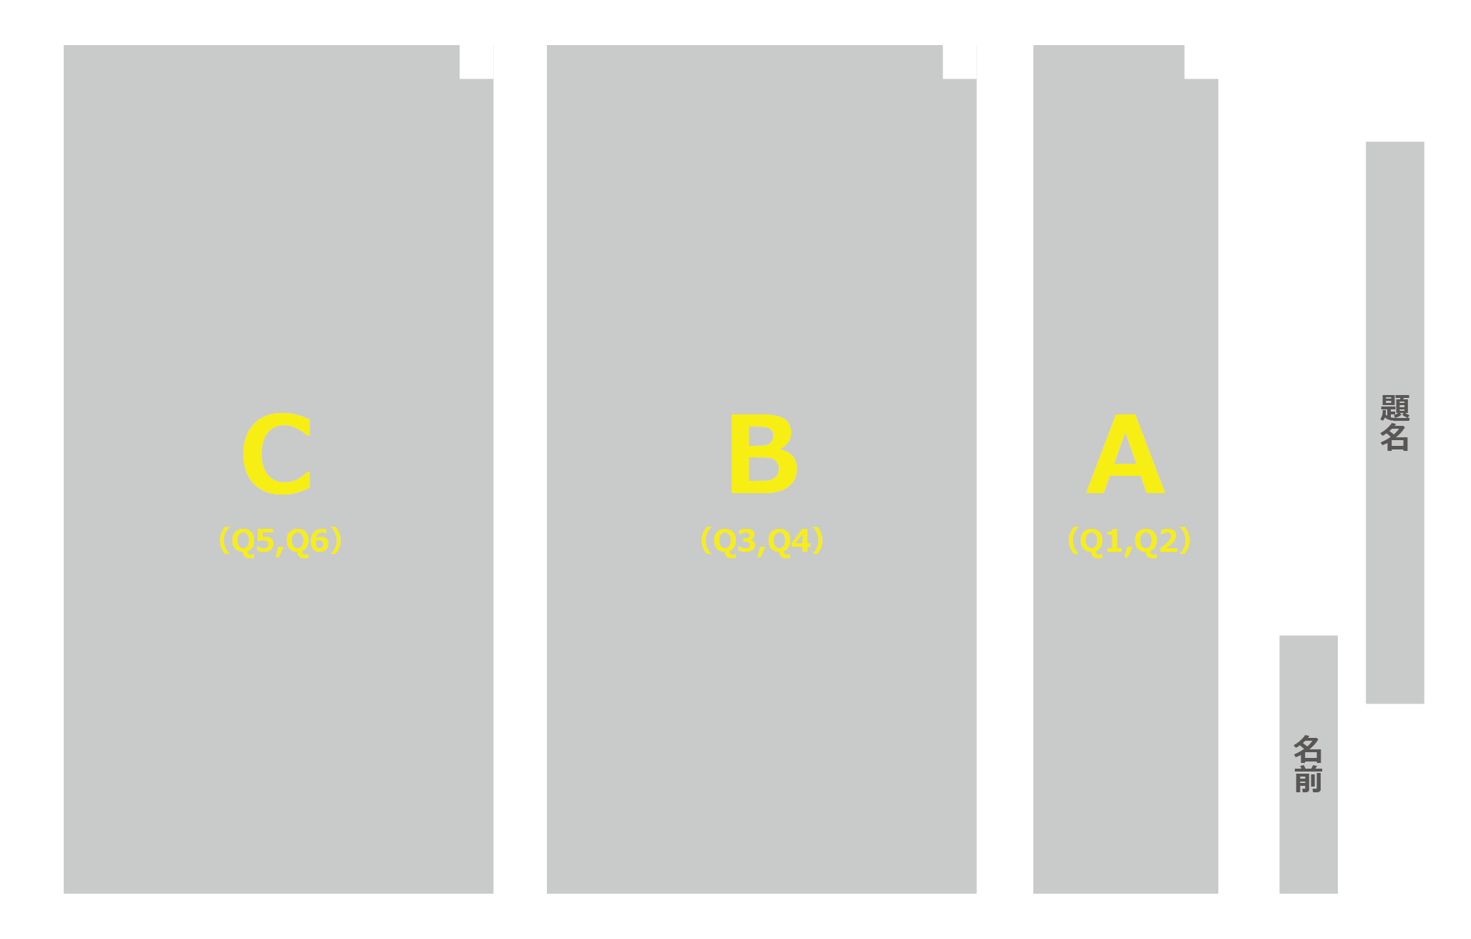

困った時のヒント

どうして選んだ？どんな本？

（タイトル・絵が面白いなど）

本を読む前の自分、読んだ後の自分は何が違うだろう？

これからの自分はどんな風になりたいだろう？

どんな場面で何を感じた？

（面白い・わくわく・悲しいなど）

自分だったらどうするだろう？

どうしてそう感じたんだろう？

本に気づかされたことは何だろう？